# 12345市长公开电话情况专报

# 256

四平市政务服务和数字化建设管理局 2024年12月5日

**11月份12345市长公开电话办理情况**

2024年11月份，12345市长公开电话办理《中国政府网网民留言》21件，全部办结；《人民网领导留言板》51件，其中市委书记留言板块35件，市长留言板块16件，办结50件，还有1件正在办理；《吉事办》237件，全部办结；《省长信箱》38件，全部办结；《市长信箱》37件，全部办结；《吉林省政务服务热线转办平台》3387件，办结3377件，还有10件正在办理。2024年11月份共受理群众求助、投诉、举报、咨询和建议等问题46732件，办结46721件，办结率99.98%。其中属于社保问题8167件，占17.5%；住建问题5347件，占11.4%；医保问题4242件，占9.1%；水、电、气问题3157件，占6.8%，其中停水问题638件，占水电气问题20.2%；交通问题2532件，占5.4%；行政执法问题1411件，占3.0%；消费纠纷问题1130件，占2.4%；住房公积金问题809件，占1.7%；城市卫生、环境污染和三农等其它问题19937件，占42.7%。

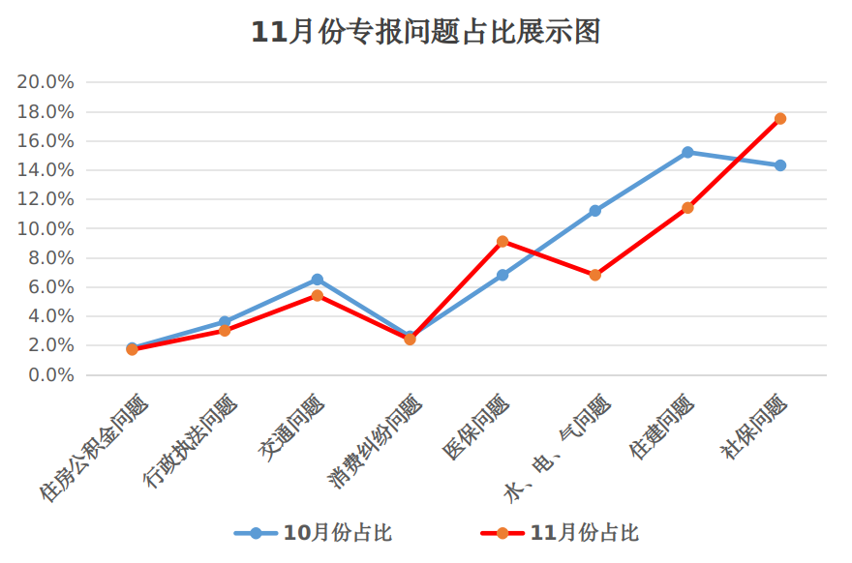

**数据分析:**本月社保咨询问题最多，与上个月相比呈明显上升趋势，其中因社保未认证导致反映工资未发放问题较多；临近年底，咨询2025年医保缴纳问题增多，与上月相比呈上升趋势；住建及水电气问题与上个月相比，呈明显下降趋势，但反映清理垃圾不及时、配套设施无人维修、小区消防通道停车无人管理等物业问题及反映供热缴费、供热质量、管线故障维修等涉及供热问题仍占较大比重；交通及行政执法问题与上个月相比呈下降趋势，其中反映出租车绕路、拼客、拒载等交通服务问题以及反映商贩占道经营堵塞交通、下水井堵塞外溢等市容环卫问题占量较多；本月消费纠纷及住房公积金问题略低于上月，呈下降趋势。

**一、11月份群众反映比较突出的问题**

**1.区间路段没有路灯问题。**为方便通行，部分区间路段由原土路和砖路修建成柏油路，但由于未同步规划建设路灯，导致建成后无路灯，影响晚上通行，而这一问题又无责任单位去解决。如铁东区八经街中央东路至南一纬路、铁东区南四纬七马路至九马路、铁东区三经街南四纬路至紫气大路、地直街小学后门一条街等。

**2.代驾公司无监管部门问题。**随着人们遵纪守法的意识越来越高，代驾行业悄然升起，满足了开车人酒后无法驾驶的需求。这本是一件多方受益的好现象，但代驾行业无监管部门统一制定行业标准，导致收费标准不一。代驾司机多为临时兼职，专业素质参差不齐，当出现服务纠纷时，无监管部门协调处理，被服务方合法权益得不到保障。

**3.有些公厕开放时间不足问题。**伴随着生活节奏加快和夜间生活的丰富，市民晚间如厕人数越来越多，但有些公厕却未做到24小时开放，致使市民遇急时无法方便，造成一定困扰。此问题反映较多。

**二、11月份群众的意见和建议**

**1.应发展四平文创产业。**作为历史悠久，红色文化遗产众多，地理位置优越，且旅游资源丰富的英雄城，本应该有很多属于自己的文创产业，让四平成为游客旅行的记忆，但是四平自己的特色发展不足。建议在图书馆、博物馆、战役纪念馆、塔子山战斗遗址等地设置有四平特色的文创产品，如具有满族文化和玉米主题的钥匙链、冰箱贴、服饰、手工艺品等能够方便携带还有纪念意义的商品，不仅助力经济发展，也无形中对四平是一种传颂。

**2.应及时做好冰溜子清理工作。**每逢冬季，降雪频繁，桥洞上方、楼房屋檐、商户牌匾、雨排水管等位置形成大量冰溜子，随时可能脱落，容易砸伤行人和车辆。建议相关责任单位及时对冰溜子进行清理，做到早发现、早处理，确保及早消除这些潜在的安全隐患，保障人身和财产安全。

**3.应延长义务教育课间休息时间。**2024年11月11日起，长春市中小学生全面施行课间休息由10分钟调整为15分钟。为了让学生度过更加愉快的校园生活，促进学生身心健康成长，缓解学习压力，提升学习效率，建议四平也作出此项调整。

**三、11月份解决比较好的几个问题**

**1.梨树县政府解决商户门前下水井堵塞问题。**梨树县逍遥厨子木桶饭店老板打电话反映，因外边下水井堵塞，导致其家饭店下水不通返水，要求处理。梨树县住建局接到交办后，安排人员第一时间对反映人饭店前下水井进行了疏通。

**2.双辽市政府解决掩埋测量桩拔除问题。**双辽市种羊场6分厂后三家子的村民杨国武先生反映，2022年左右风力发电部门在其家的耕地内埋了三个桩子，现已失去作用，影响种地和秋收，要求责任单位将其拔除。双辽种羊场接到工单后，要求四平辽河农垦管理区百伦风力发电有限公司尽快拔除。11月21日，百伦公司对三个桩子进行了拔除。

**3.铁东区政府解决楼道堆放垃圾问题。**华城锦唐5号楼2单元居民反映，对面邻居装修，工人将建筑垃圾堆放在楼道内，散发浓烈刺激气味，多次向物业反映未得到解决，现要求清理垃圾并禁止再次堆放。铁东区政府接到交办后，要求物业尽快处理。物业责成产生垃圾的业主对垃圾进行了清理。

**4.铁西区政府解决拖欠工资问题。**市民杨先生反映，其和同事孙先生在铁西区小绵羊烧烤店打工，离职后该烧烤店拖欠部分工资，请求帮助解决。铁西区政府接到交办后立即责成区劳动监察大队调查处理，劳动监察大队执法人员第一时间联系该烧烤店核实情况，情况属实。经协调，商家将拖欠工资全部结清。

**5.市市监局解决退费退款问题。**广东市民李先生反映，10月19日在抖音直播间亚峰汽车配件销售部，花费1800元购买喷油嘴配件，到货后发现型号不符，自行与商家协商退货退款未果，请求帮助解决。梨树县市场监督管理局执法大队接到交办后，执法人员遂前往梨树蔡家镇敬友拆车市场亚峰汽车配件销售部。经调解，梨树县蔡家镇亚峰汽车配件销售部同意退货退款。

**6.市住建局解决路灯不亮问题。**市民反映烟厂路黄金厂路段路灯不亮，影响居民出行，要求解决。市住建局接到交办后，立即责成铁东路灯维护所维修处理。经维修，路灯恢复正常，并把照明时间调整至冬季时段。

**7.市交通局解决路面养护问题。**市民张先生反映，铁西区西环公路四平卷烟厂门口往西至条子河路段都是碎石，影响通行，要求维护。市交通局立即安排养护作业单位对该路段的路面进行了清理。

**8.市公安局解决交通违章复议问题。**市民反映，11月5日16:30，其在铁东区南十经街与南一纬交汇处经过时被违章拍摄录入，反映人车辆进入此路段时并未到禁行时间，并且有交警指挥，对处罚结果不认可，要求取消罚款。市公安局交通管理支队接到交办后，立即电话联系反映人核实情况。经与系统对比核实，情况属实，为其办理了撤销程序。

**9.四平供电公司解决安装新能源充电桩问题。**吴中桃花源居民在人民网市委书记板块留言反映，为方便新能源汽车充电，需在其家地下停车位安装充电桩，在申请过程中，由于需增容问题，供电公司和物业互相推脱，要求解决。经热线交办和协调，最后双方达成一致意见，物业表示配合供电公司为用户办理用电所需一切手续，供电公司具体施工。目前充电桩已建成使用。

**10.中核水务集团解决水井漏水问题。**市民反映铁东区南一纬二马路交汇处有个井往出淌清水，已经好多天，请相关部门解决，避免浪费水资源。中核四平水务集团有限公司接到交办后，立即派工作人员到现场查看，经查，漏水原因系井内排气阀漏水，遂即修复了此处。

签发:栾国辉 审核：王成 编辑：孙雪楠

报：市委、市人大、市政府、市政协、市纪检委领导。

送：各县（市）、区政府，市政府有关部门。

（共印130份）

**县（市）区、市政府有关部门办理情况**

|  |  |  |  |  |  |
| --- | --- | --- | --- | --- | --- |
| **部门** | **承办件数** | **按期办结** | **部门** | **承办件数** | **按期办结** |
| 梨树县政府 | 2458 | 2458 | 电信四平分公司 | 34 | 34 |
| 伊通县政府 | 1467 | 1467 | 市教育局 | 31 | 31 |
| 市市场监督管理局 | 1464 | 1464 | 四发集团 | 19 | 19 |
| 双辽市政府 | 1324 | 1324 | 华生燃气集团公司 | 18 | 18 |
| 铁西区政府 | 1290 | 1290 | 市文广旅体局 | 14 | 14 |
| 铁东区政府 | 1261 | 1261 | 晟平国投公司 | 13 | 13 |
| 市交通局 | 589 | 589 | 吉视传媒 | 13 | 13 |
| 市公安局 | 548 | 548 | 市农业农村局 | 11 | 11 |
| 市住建局 | 445 | 445 | 市烟草专卖局 | 11 | 11 |
| 中核四平水务集团 | 259 | 259 | 市林业局 | 10 | 10 |
| 市社保局 | 244 | 244 | 市发改委 | 9 | 9 |
| 移动四平分公司 | 210 | 210 | 市司法局 | 9 | 9 |
| 市医疗保障局 | 136 | 136 | 市财政局 | 8 | 8 |
| 市银保监局 | 104 | 104 | 市退役军人事务局 | 7 | 7 |
| 市人社局 | 82 | 82 | 四平职业大学 | 7 | 7 |
| 四平供电公司 | 74 | 74 | 市住房公积金 | 6 | 6 |
| 四平市邮政管理局 | 69 | 69 | 市民政局 | 4 | 4 |
| 市卫健委 | 65 | 65 | 市国防动员办公室 | 4 | 4 |
| 市自然资源局 | 64 | 64 | 市残联 | 2 | 2 |
| 市税务局 | 61 | 61 | 市粮食和物资储备局 | 2 | 2 |
| 联通四平分公司 | 60 | 60 | 市应急管理局 | 2 | 2 |
| 四平热力有限公司 | 48 | 48 | 市工信局 | 2 | 2 |
| 市商务局 | 39 | 39 | 铁塔四平市分公司 | 1 | 1 |
| 市生态环境局 | 38 | 38 | 市科技局 | 1 | 1 |
| 市水利局 | 36 | 36 |  |  |  |